МИНИСТЕРСТВОНАУКИ И ВЫСШЕГО ОБРАЗОВАНИЯ РОССИЙСКОЙ ФЕДЕРАЦИИ

Федеральное государственное автономное образовательное

учреждение высшего образования

«Севастопольский государственный университет»

Кафедра информационных технологий и

компьютерных систем

ОТЧЕТ

о выполнении лабораторной работы № 6

на тему: «HTTP сервер»

# по дисциплине: «Web-приложения и мобильные информационные технологии»

Выполнил: студент гр. ИВТ/б-19-1-о

Калинин Д. А.

Проверил:

Конюхов А. Ю.

Севастополь

2021

ЦЕЛЬ РАБОТЫ

Изучить методы работы HTTP сервера.

# ПОСТАНОВКА ЗАДАЧИ

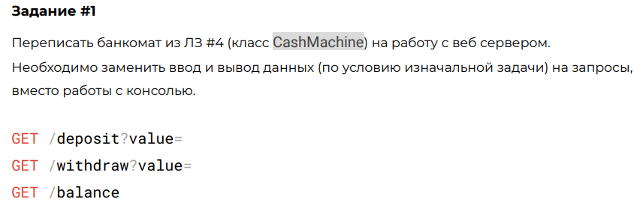

# ОПИСАНИЕ ПРОГРАММЫ

Ссылка на репозиторий:

# [chaqqino/web (github.com)](https://github.com/chaqqino/web/tree/main/code) РЕЗУЛЬТАТЫ ВЫПОЛНЕНИЯ ПРОГРАММЫ



Рисунок 1 – Ответ сервера на запрос «Вывести баланс»

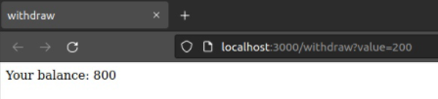

Рисунок 2 – Ответ сервера на запрос «Внести 200 рублей»

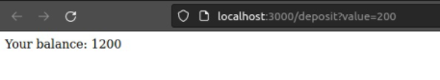

Рисунок 3 – Ответ сервера на запрос «Снять 200 рублей»

ВЫВОДЫ

В ходе лабораторной работы было изучены методы работы HTTP сервера.